Câu 1: Ngày 22/11/1954, tạp chí Time đã đăng trên trang bìa chân dung Chủ tịch Hồ Chí Minh và dành 5 trang nói về thân thế và sự nghiệp cùng với việc Việt Nam chiến thắng Pháp trong chiến dịch Điện Biên Phủ. Đây là lần thứ mấy Bác xuất hiện trên tạp chí Time ?

**a. Lần thứ nhất**

b. Lần thứ hai

c. Lần thứ ba

d. Bác không xuất hiện trên tạp chí Time trước năm 1969

Câu 2: Câu nói “Người chính là biểu tượng, là nhân vật truyền thuyết hơn là một con người bằng da bằng thịt” là của ai?

1. Tờ Time
2. **Tờ New York Times**
3. Báo Le Figaro
4. Nhà báo Mỹ Harrison Salisbury

Câu 3: Bác được UNESCO vinh danh là “Danh nhân văn hóa thế giới và Anh hùng giải phóng dân tộc” vào năm nào?

1. **1987**
2. 1988
3. 1989
4. 1990

Câu 4: đây là bức hình Bác Hồ chụp với ai?

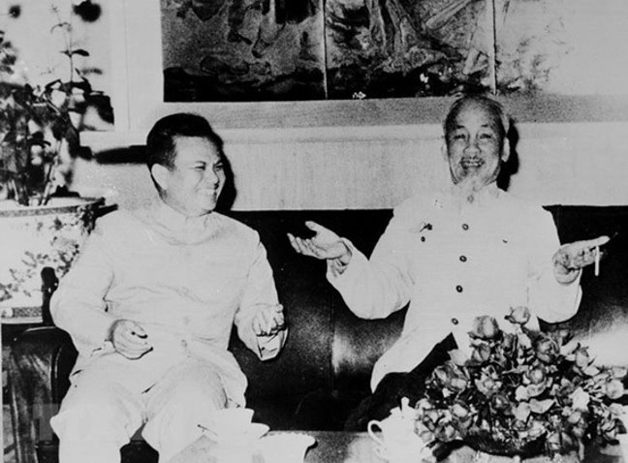

1. **Kaysone Phomvihane**
2. Fidel Castro
3. Mao Trạch Đông
4. Harrison Salisbury

Câu 5:Bác Hồ thuộc top bao nhiêu của nhân vật ảnh hưởng lớn nhất trong thế kỉ XX theo tuần báo TIME ?

A.20

B.50

**C.100**

D.200

Câu 6: Đến nay , chỉ tính phạm vi các nước khác Việt Nam, thì có khoảng bao nhiêu tượng đài tưởng niệm chủ tịch Hồ Chí Minh ?

A.10

**B.20**

C.30

D.40

Câu 7: Harrison Salisbury là người dịch tác phẩm nào của Bác ra tiếng Anh?

**A. Nhật ký trong tù**

B. Đường kách mệnh

C. Bản án chế độ thực dân Pháp

D. Tuyên ngôn độc lập

Câu 8: Tổng thống Nga V. Putin đã đến Hà Nội thăm chính thức Việt Nam và đã đến thăm nơi ở của Chủ tịch Hồ Chí Minh vào ngày tháng năm nào?

A. Ngày 11/12/2013

**B. Ngày 12/11/2013**

C. Ngày 1/2/2013

D. Ngày 2/1/2013